Этот отчёт взят сайта http://access.avorut.ru

Скачать готовую базу данных access «Библиотека»
Пароль для базы данных «Библиотека 2003»

База данных MS Access «Библиотека»

Задание 2.1.

СОЗДАНИЕ БАЗЫ ДАННЫХ

1. Цель работы
Получение навыков работы по созданию структуры таблиц, модификации структуры таблиц, заполнению таблиц. Создание ключевых полей, индексированных полей, установка связей между таблицами. Удаление информации из связанных таблиц и восстановление этой информации.

2. Темы для предварительного изучения
Перед выполнением работы необходимо ознакомиться со следующими темами: Проектирование реляционных баз данных, Создание новой базы данных, Создание таблиц, Типы полей, используемые СУБД Access, Сохранение таблиц, Создание ключевого поля, Изменение структуры таблицы, добавление данных в таблицу, Редактирование и удаление данных, Изменение внешнего вида таблицы, Печать таблицы, Поиск данных в таблице, Добавление индексов в таблицу, Установка связей между таблицами.

3. Задание

Создать структуры таблиц, ключевые и индексные поля. Заполнить таблицы данными, установить связи, удалить данные, восстановить их.

Таблица 1. Варианты задания
№ вар. | Предметная область | Минимальный список характеристик
1 | Библиотека | Автор книги, название, год издания, цена, является ли новым изданием, краткая аннотация; номер читательского билета, ФИО, адрес и телефон читателя, дата выдачи книги читателю и дата сдачи книги читателем.

Задание 2.2.

РАБОТА С ЗАПРОСАМИ

1. Цель работы
Получение навыков работы по созданию запросов

2. Темы для предварительного изучения
Назначение запросов, типы запросов, создание запросов на выборку из одной или нескольких таблиц, типы запросов на изменение и технология их разработки.

3. Задание
Создать запрос на выборку информации из основной таблицы, из связанных таблиц, создать параметрический запрос, запрос для выбора информации для создания сложного отчета.

Задание 2.3.

СОЗДАНИЕ ОТЧЕТОВ

1. Цель работы
Получение навыков работы по созданию отчетов.

2. Темы для предварительного изучения
Назначение отчетов. Порядок создания отчетов. Разделы бланка отчетов. Элементы управления. Форматирование элементов управления. Сортировка и группировка. Сохранение и печать отчета.

3. Задание
Создать простой отчет, отображающий результаты обработки информации для Прикладной области, выбранной в соответствии с вариантом задания. Создать сложный отчет на основе ранее созданного запроса. Предметная область базы данных выбирается в соответствии с вариантом индивидуального задания.

Задание 2.4.

СОЗДАНИЕ ФОРМ

1. Цель работы
Получение навыков работы по созданию экранных форм.

2. Темы для предварительного изучения
Назначение форм. Создание формы с помощью мастера форм. Создание простой формы в режиме Конструктора. Работа с элементами управления. Создание сложной формы на основе ранее созданных простых форм. Задание выражения для элементов управления.

3. Задание
Создать форму для ввода информации в таблицы в удобном для пользователя формате. Создать сложную форму, объединив формы, созданные для разных таблиц. Предметная область базы данных выбирается в соответствии с вариантом индивидуального задания.

Задание 2.5.

СОЗДАНИЕ КНОПОЧНОЙ ФОРМЫ

1. Цель работы
Получение навыков работы по созданию кнопочных форм.

2. Темы для предварительного изучения
Необходимость создания кнопочных форм. Создание кнопочной формы с помощью диспетчера кнопочных форм. Создание новой кнопочной формы, которая открывается из стартовой кнопочной формы. Изменение существующей кнопочной формы. Выбор кнопочной формы, автоматически открываемой при открытии БД. Удаление кнопочной формы.

3. Задание
Создать кнопочную форму для работы с созданными объектами базы данных (таблицы, формы, отчеты). Предусмотреть выход из БД.

Созданная в Microsoft Access 2003 база данных «Библиотека» содержит таблицы: «Книги», «Читатели», «Выдача книг»
Таблица «Книги»: Код, Автор, Название, Обложка, Страницы, Год, ISBN, Издательство, Место издания, Серия, Цена, Новое издание, Аннотация.
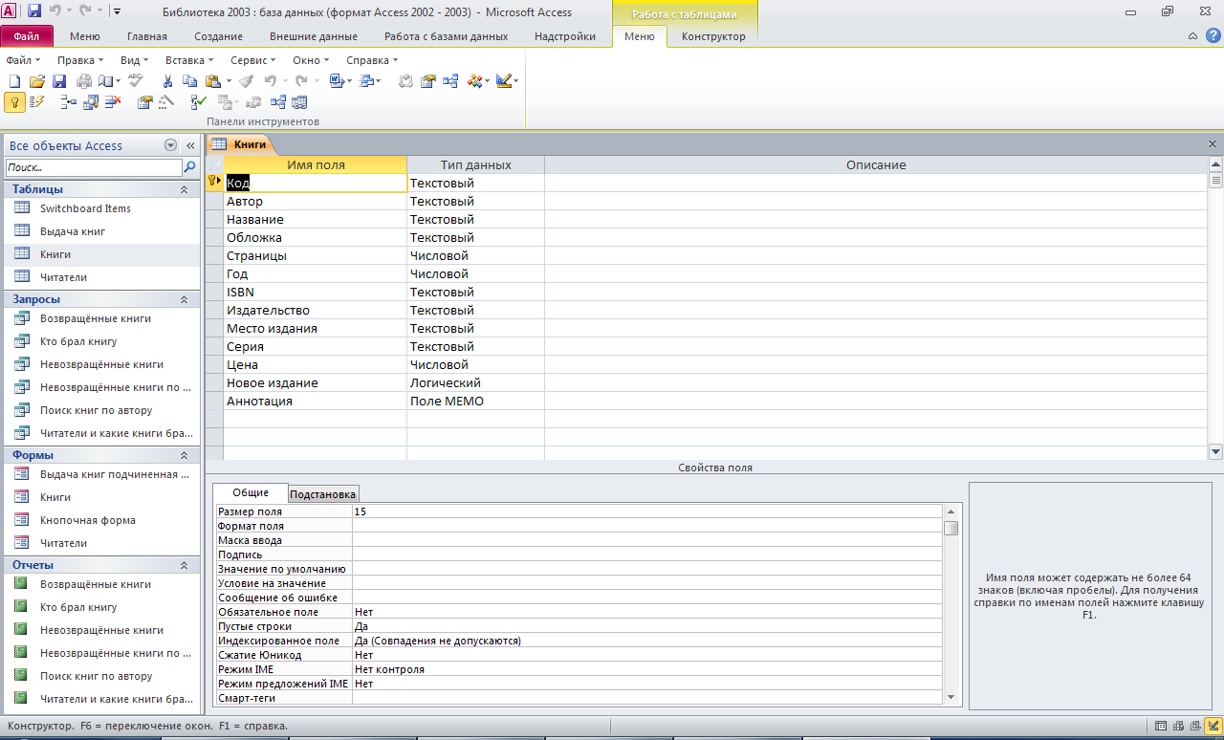
Таблица «Читатели» содержит поля: Номер читательского билета, ФИО, Адрес, Телефон
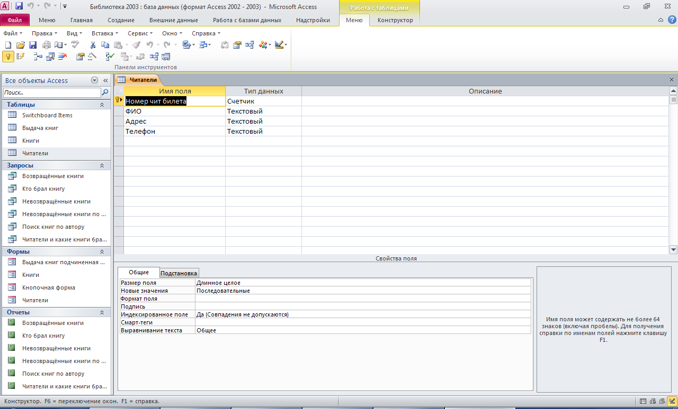
Таблица «Выдача книг» содержит поля: № записи, Номер читательского билета, Код книги, Дата выдачи, Дата возврата.
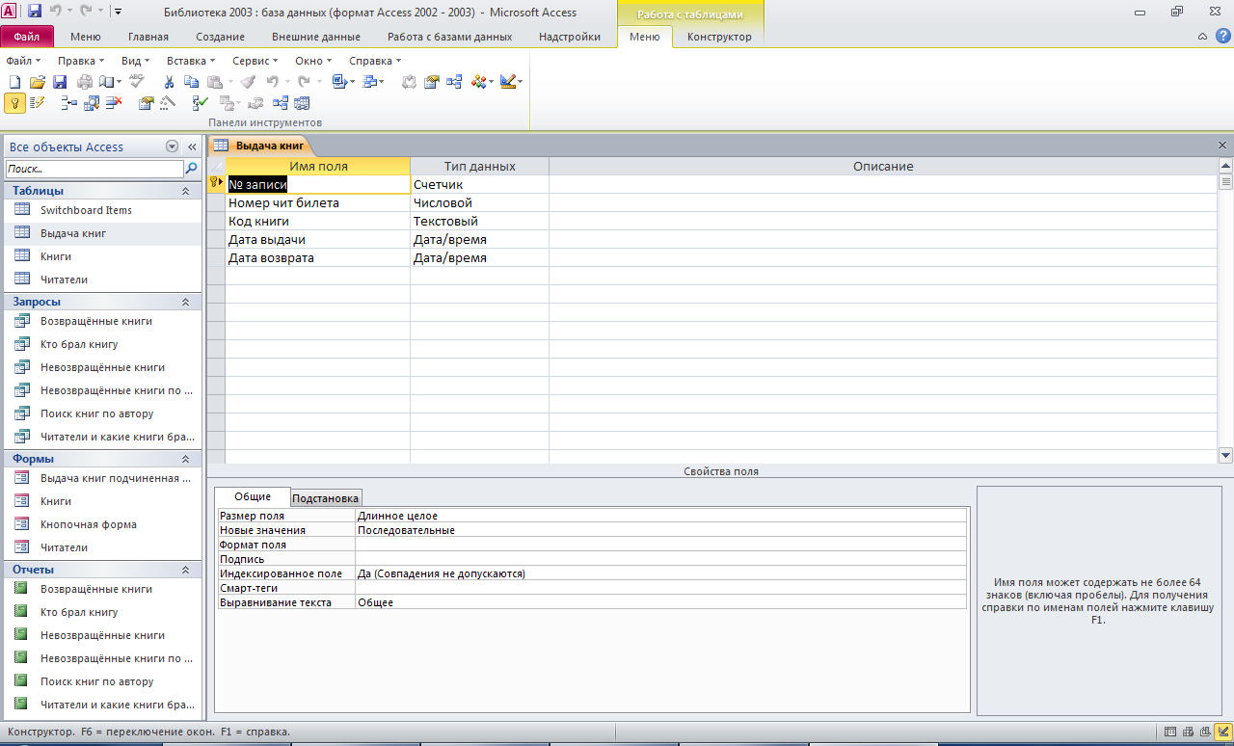
Схема данных для базы данных «Библиотека»:
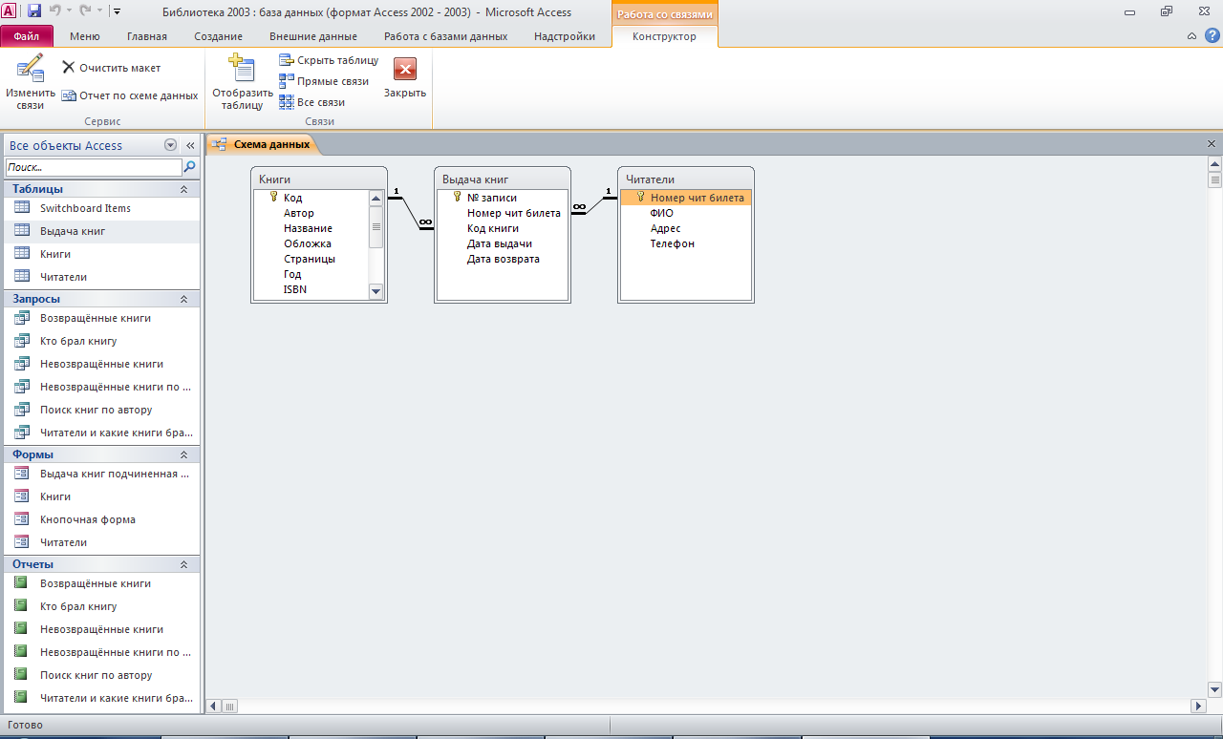
Запросы базы данных «Библиотека»:
Запрос на выборку «Возвращённые книги»
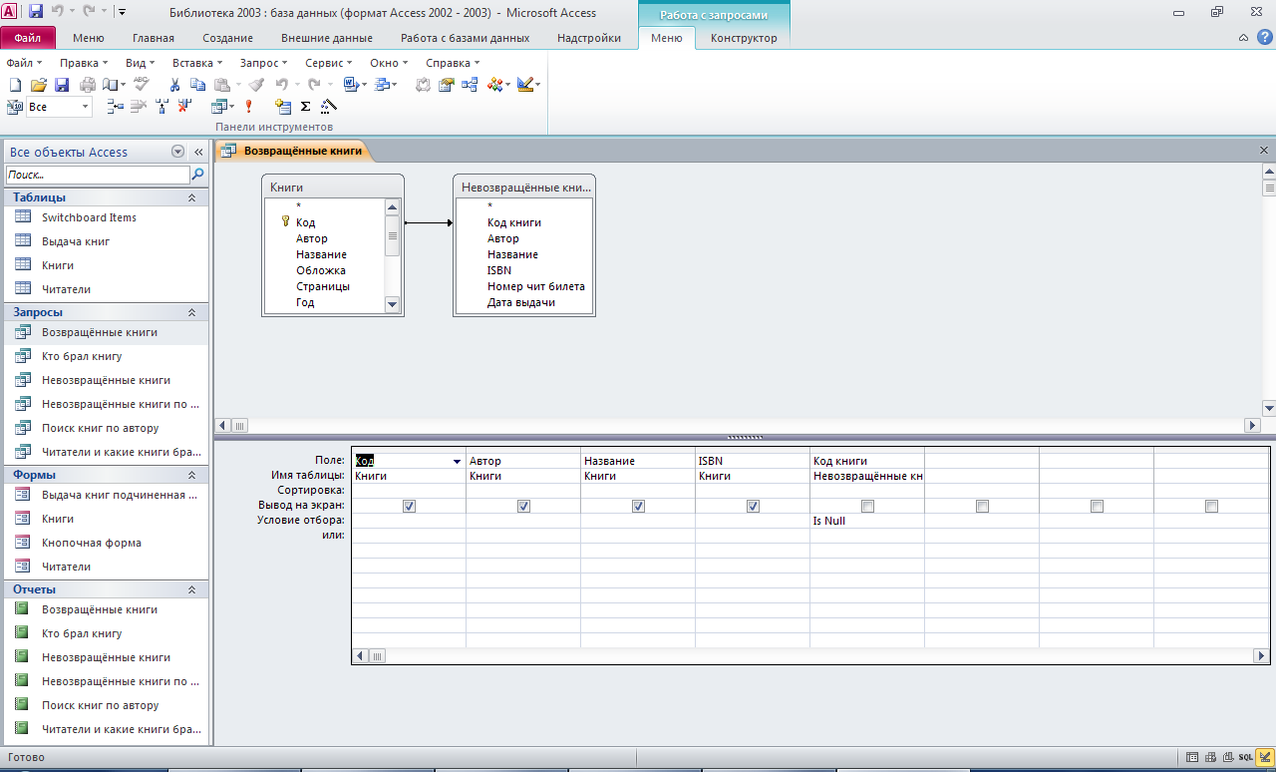
Запрос с параметром «Кто брал книгу»
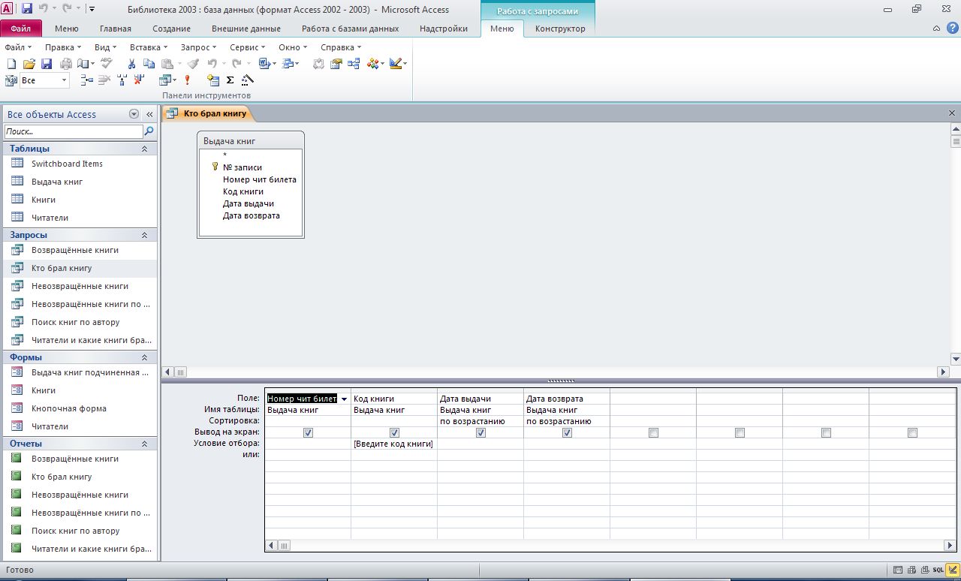
Запрос на выборку «Невозвращённые книги»
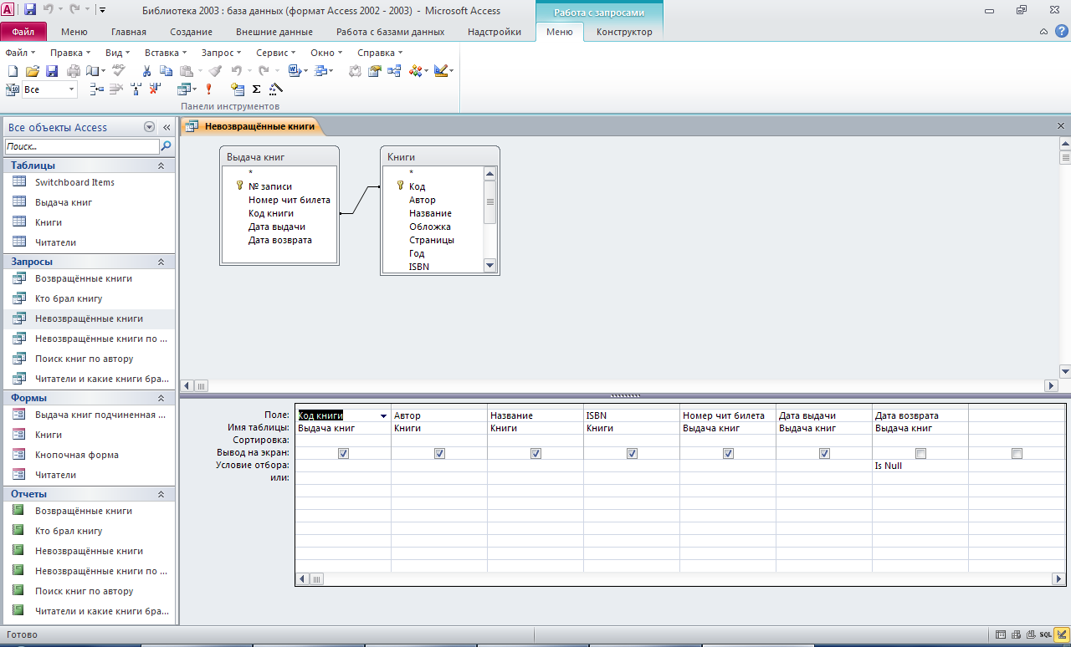
Запрос с параметром «Невозвращённые книги по читателю»
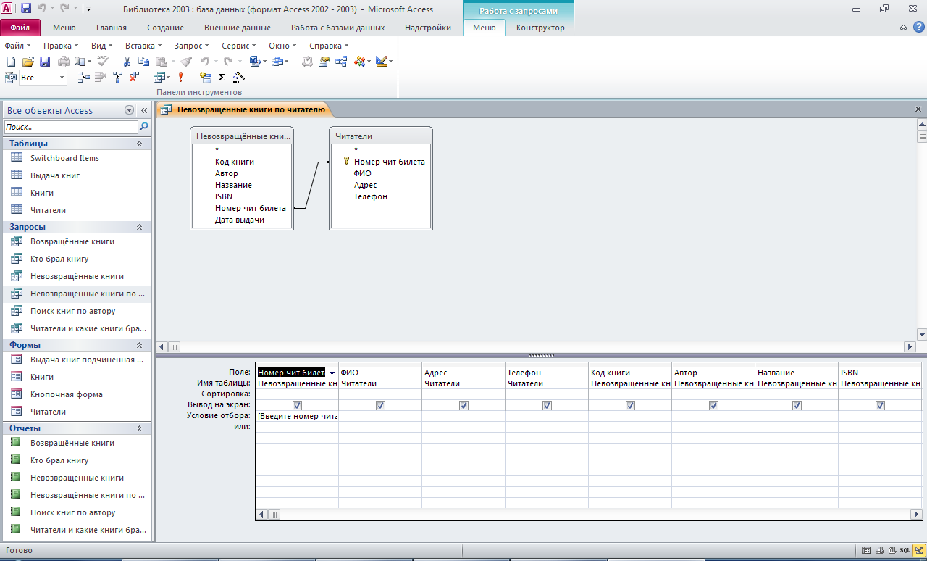
Запрос с параметром «Поиск книг по автору»
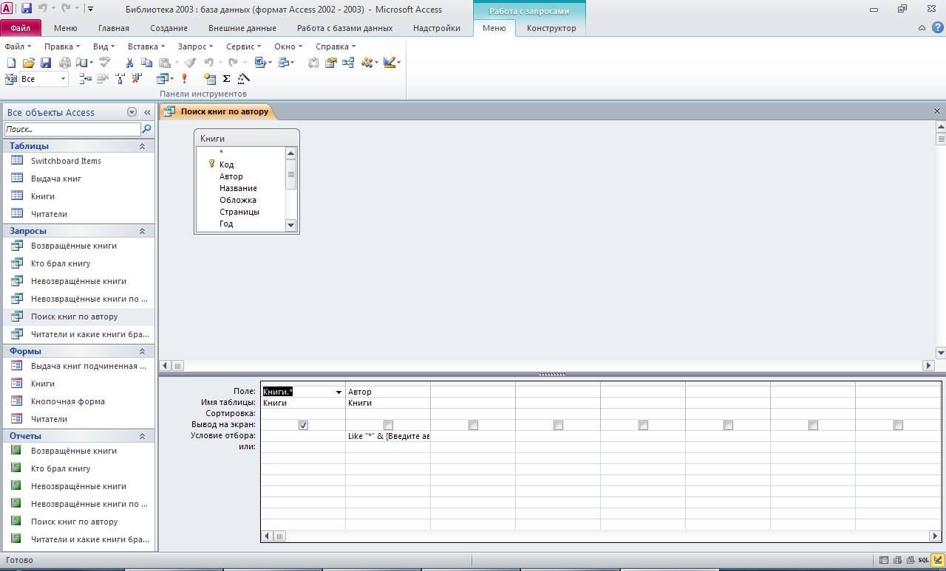
Запрос из нескольких таблиц «Читатели и какие книги брали»
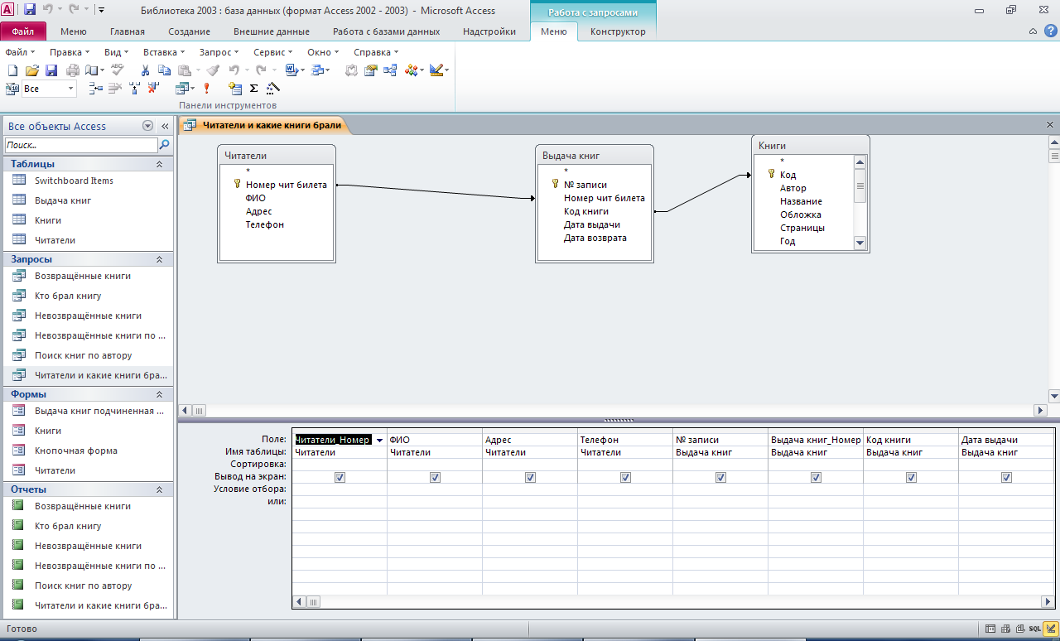
Формы и отчёты базы данных «Библиотека»:
Главная кнопочная форма
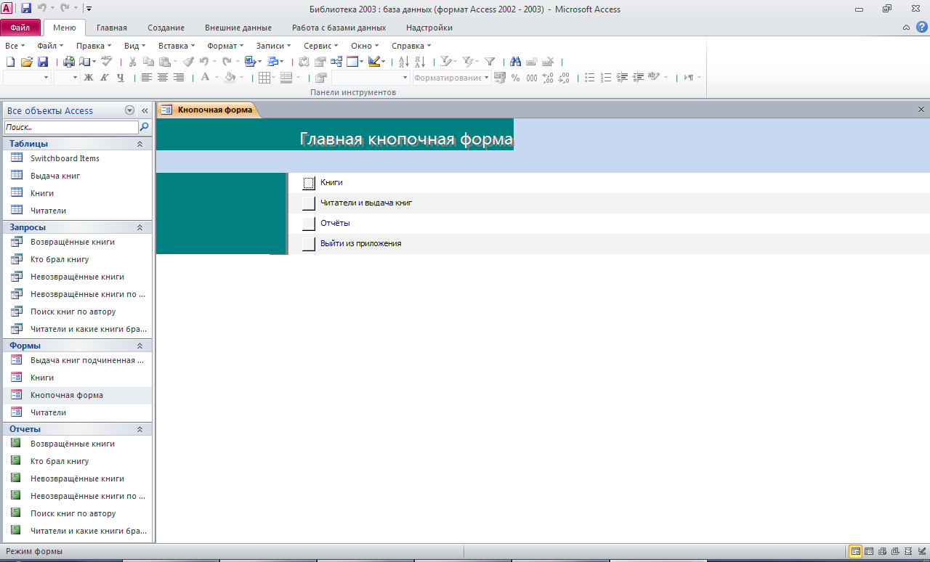
Форма «Книги»
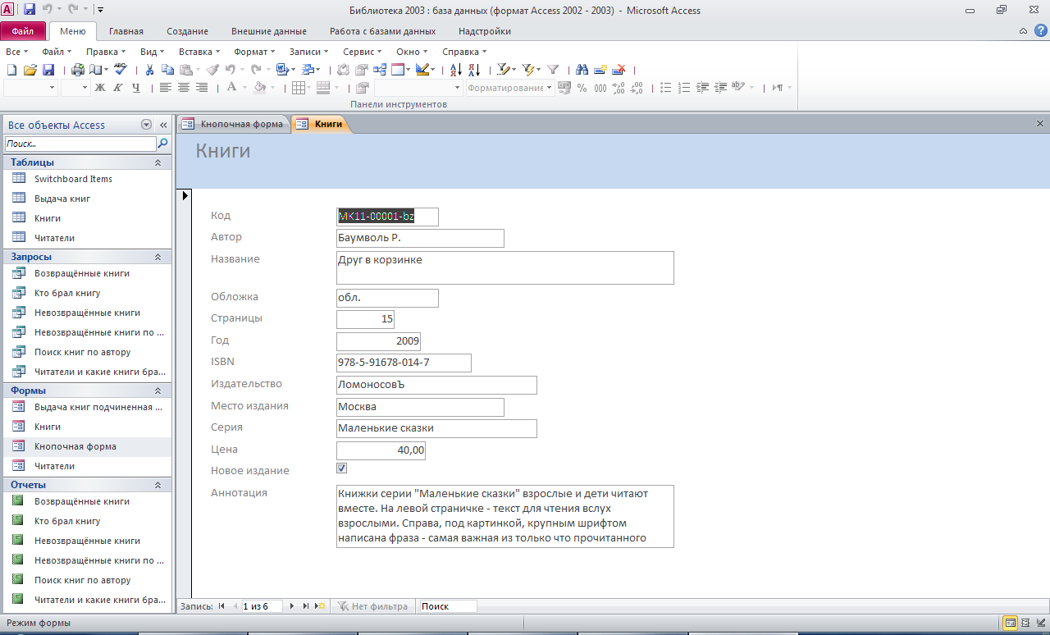
Форма «Читатели»
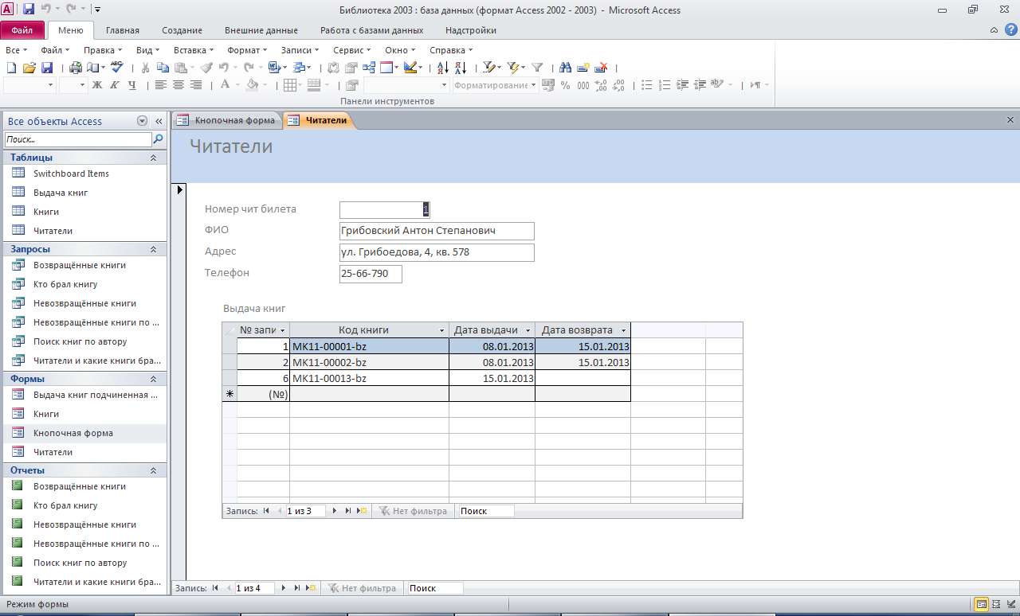
Вкладка «Отчёты» главной кнопочной формы
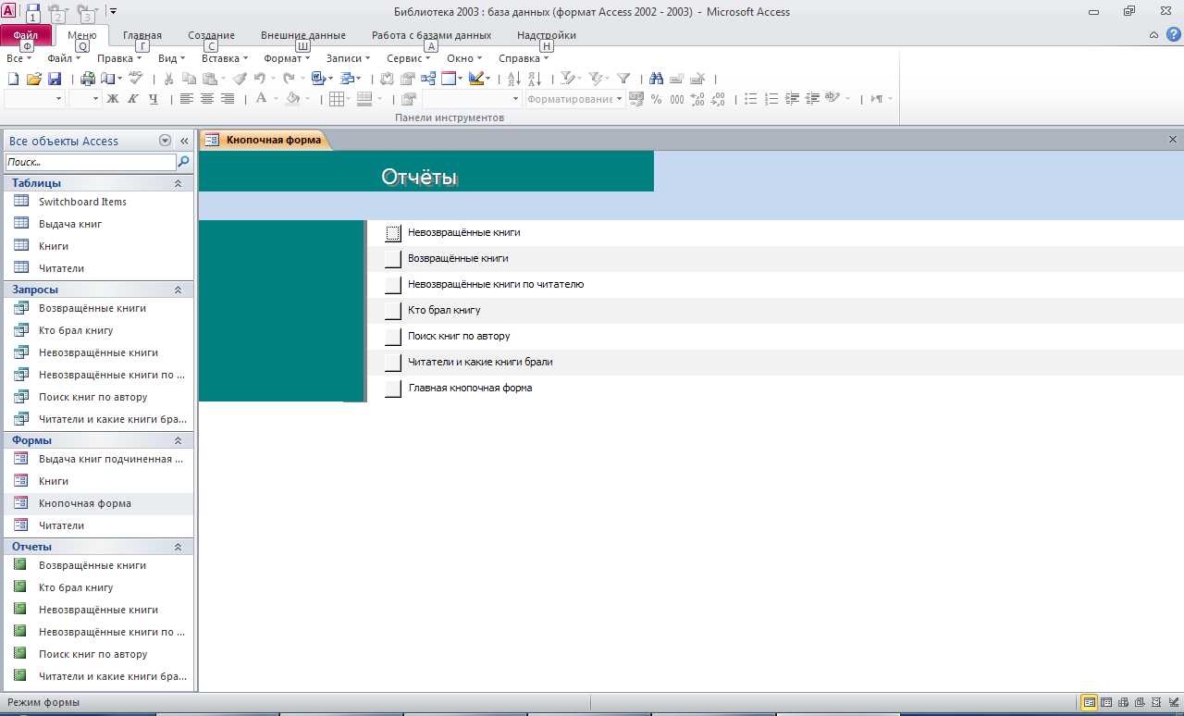
Отчёт «Невозвращённые книги»
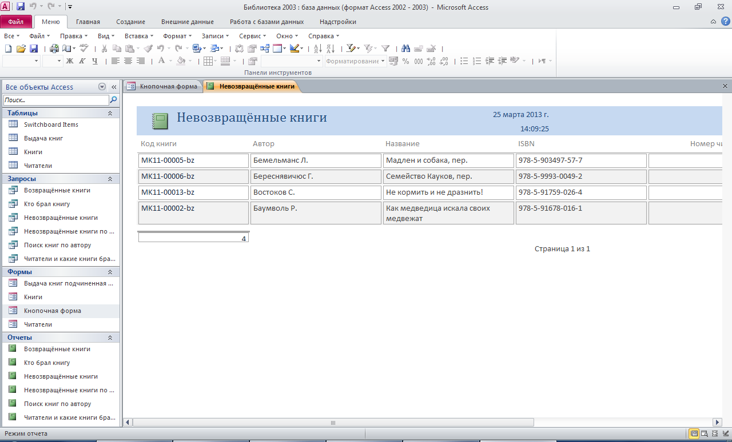
Отчёт «Возвращённые книги»
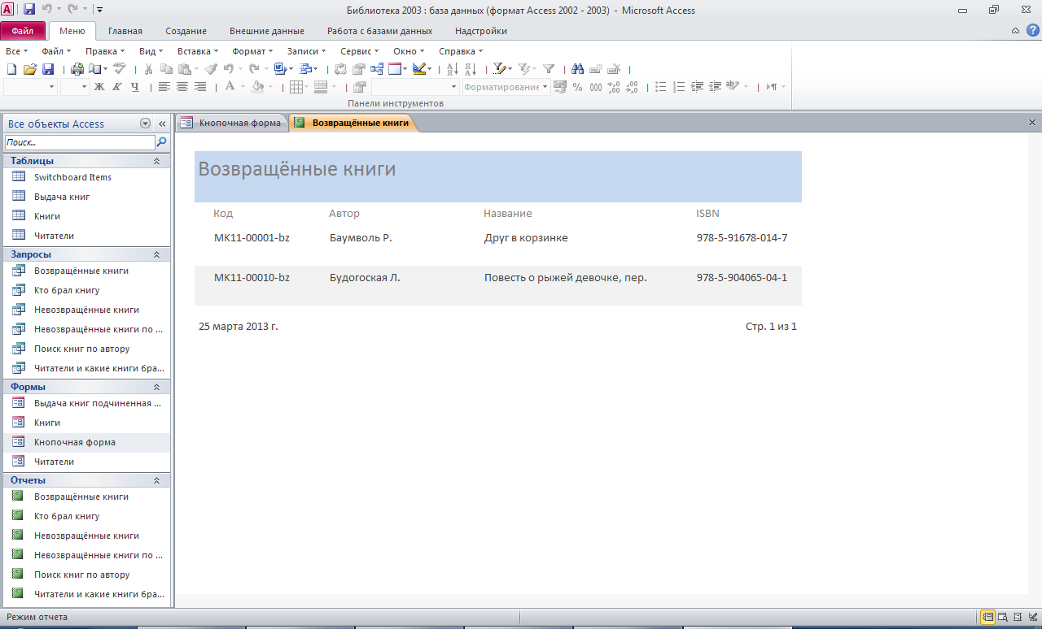
Окно для ввода параметра «Номер читательского билета»
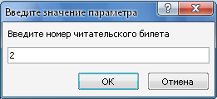
Отчёт «Невозвращённые книги по читателю»
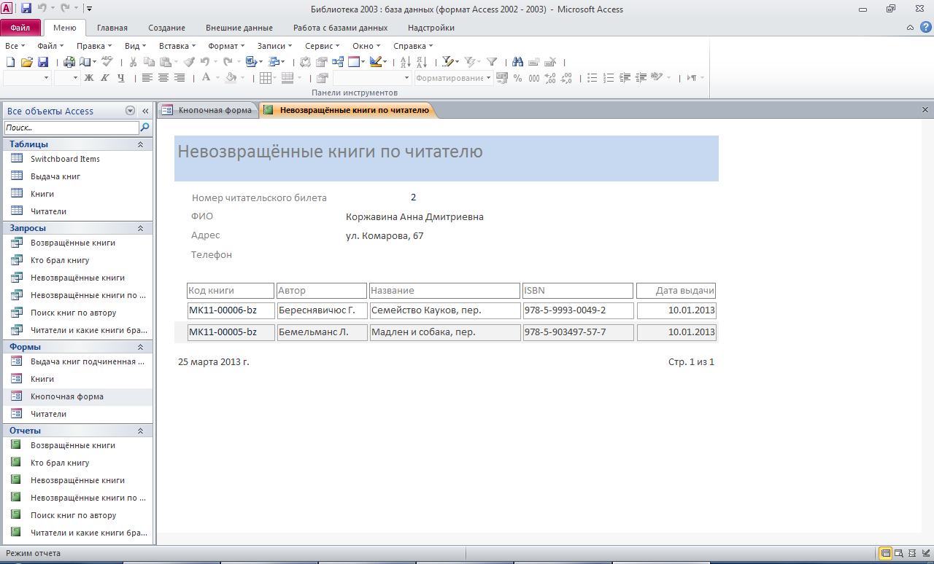
Окно для ввода параметра «Код книги»
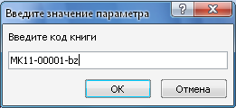
Отчёт «Кто брал книгу»
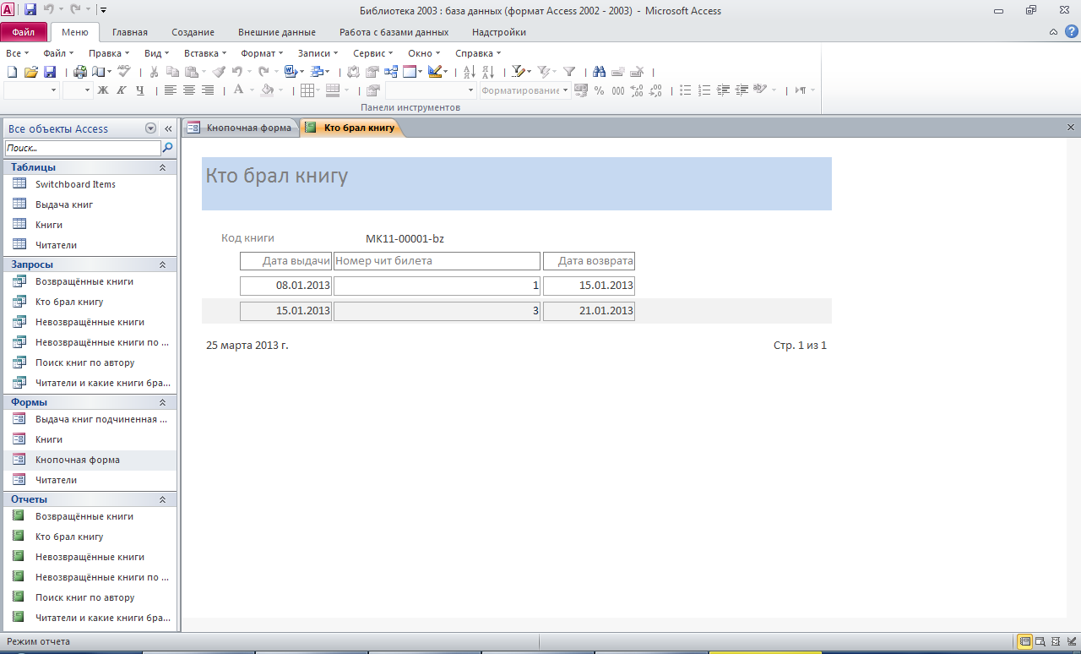
Окно для ввода параметра «Фомилия автора» (можно ввести только начало фамилии, например первую букву)
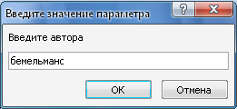
Отчёт «Поиск книг по автору»
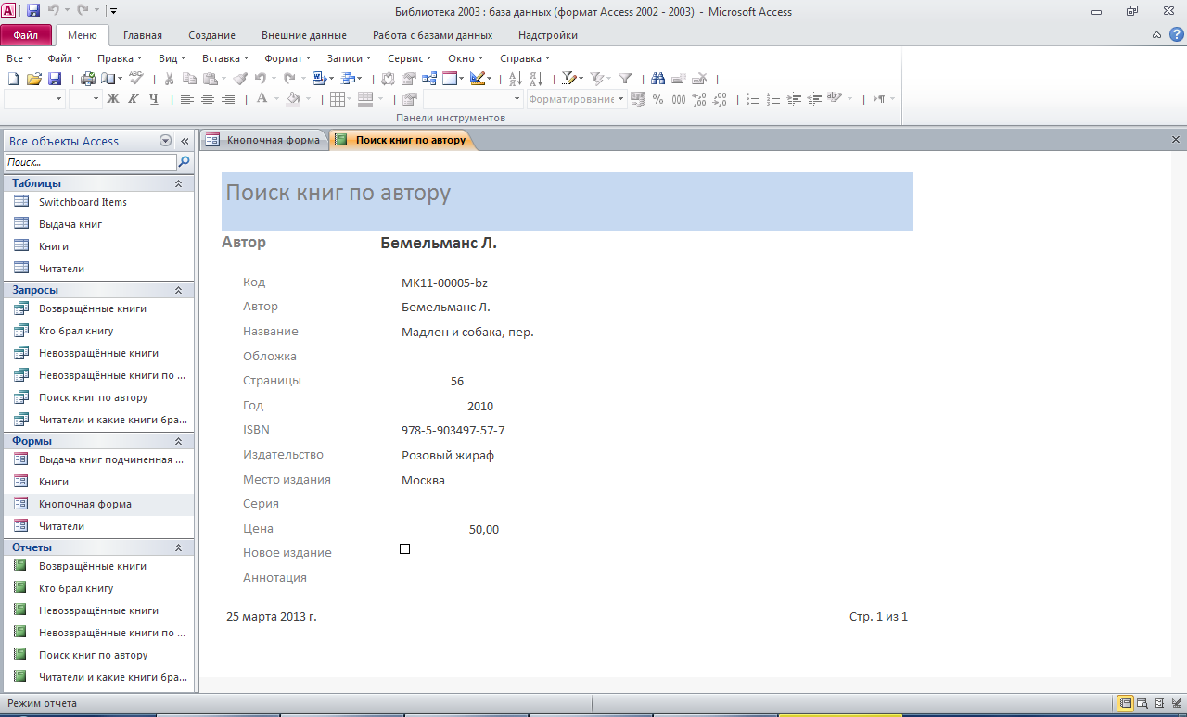
Отчёт «Читатели и какие книги они брали»
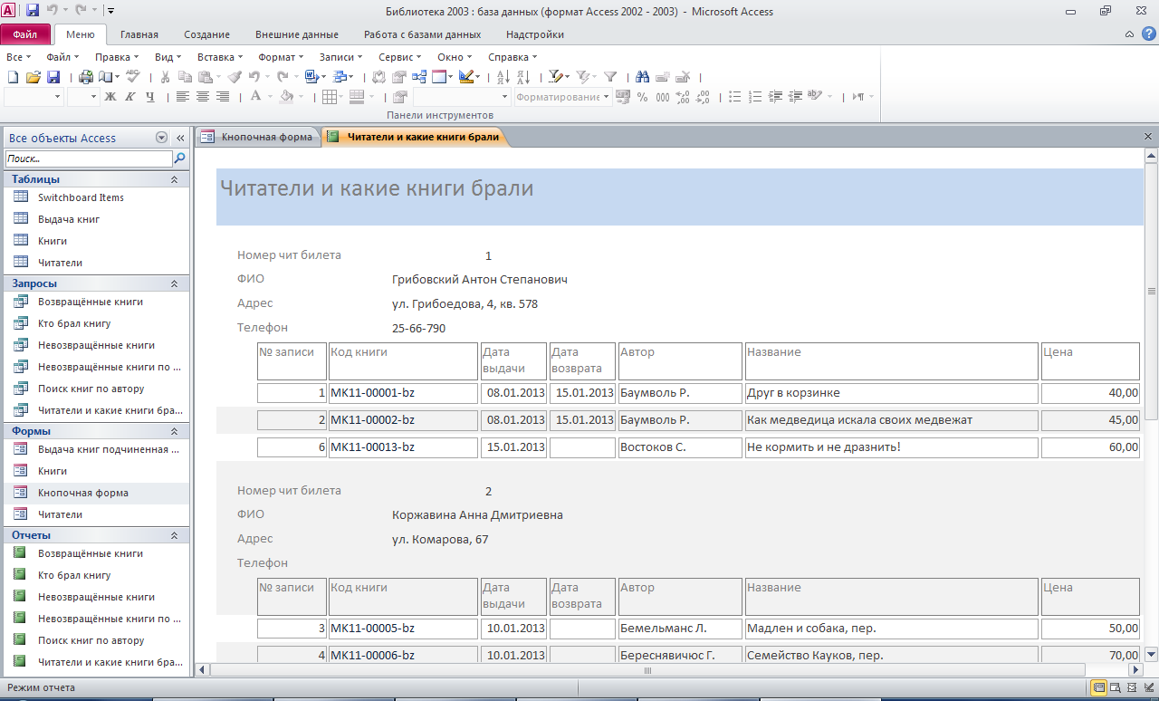

Этот отчёт взят сайта http://access.avorut.ru

Скачать готовую базу данных access «Библиотека»
Пароль для базы данных «Библиотека 2003»

Другие готовые базы данных access:
- Скачать базу данных (БД) Библиотека института Скачать базу данных (БД) Библиотека института
- Скачать базу данных (БД) «Библиотека» MS Access Скачать базу данных (БД) «Библиотека» MS Access
- Скачать базу данных (БД) «Списание книг в библиотеке» MS Access Скачать базу данных (БД) «Списание книг в библиотеке» MS Access
- Скачать базу данных (БД), содержащую сведения об учёте аудиокассет в аудиотеке. Скачать базу данных (БД), содержащую сведения об учёте аудиокассет в аудиотеке.
- Скачать базу данных (БД) «Прокат и продажа аудио-видео дисков» MS Access Скачать базу данных (БД) «Прокат и продажа аудио-видео дисков» MS Access
- Скачать базу данных (БД) «Книжный магазин» MS Access Скачать базу данных (БД) «Книжный магазин» MS Access
- Скачать базу данных (БД) «Учет подписки на печатные издания» MS Access Скачать базу данных (БД) «Учет подписки на печатные издания» MS Access
- Скачать базу данных (БД) «Кулинарные рецепты» MS Access Скачать базу данных (БД) «Кулинарные рецепты» MS Access
- Скачать базу данных (БД) Университет Скачать базу данных (БД) Университет
- Скачать базу данных (БД) Деканат Скачать базу данных (БД) Деканат
- Скачать базу данных (БД) Абитуриент Скачать базу данных (БД) Абитуриент
- Скачать базу данных (БД) Компьютерные курсы (укр.) Скачать базу данных (БД) Компьютерные курсы (укр.)
- Скачать базу данных (БД), содержащую сведения об учёте детей в детсаду/яслях. Скачать базу данных (БД), содержащую сведения об учёте детей в детсаду/яслях.
- Скачать базу данных (БД) «Контроль оплаты за обучение» MS Access Скачать базу данных (БД) «Контроль оплаты за обучение» MS Access
- Скачать базу данных (БД) «Добровольное медицинское страхование» MS Access Скачать базу данных (БД) «Добровольное медицинское страхование» MS Access
- Скачать базу данных (БД) «Студенческое общежитие» MS Access Скачать базу данных (БД) «Студенческое общежитие» MS Access
- Скачать базу данных (БД) «График прививок» MS Access Скачать базу данных (БД) «График прививок» MS Access
- Скачать базу данных (БД) «Учет результатов сдачи вступительных экзаменов» MS Access Скачать базу данных (БД) «Учет результатов сдачи вступительных экзаменов» MS Access

Полный список тем для баз даных MS Access здесь: http://access.avorut.ru

